民族风俗
传统的节日

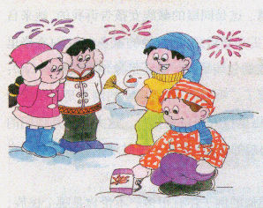
我们中华民族从远古时代起，就劳动、生息在这块土地上，用自己的智慧和双手创造了灿烂的文明，同时也形成了自己独特的习俗和文化。
过大年
你们家里是怎样过年的？
过年前会准备些什么？
除夕夜怎样辞旧迎新？
年初一怎样给长辈拜年？
讲一讲你印象最深的一次春节。

猜猜看

人们最希望的过年方式是什么？

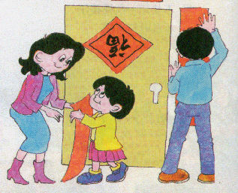
2003年2月南京市举办了
一次市民论坛，主持人在
论坛上举行了“全民表决”，
请所有嘉宾在合家团聚、
外出旅游、睡觉休息等不
同的过年方式中选择自己
最希望的一种。猜猜看，
其中哪一项获全票通过？为什么？

你还知道哪些传统节日？
在这些节日里，你和家人吃些什么食品？从事什么样的活动？
你还知道有关传统节日的各种美丽传说、神秘故事吗?说给大家听听！
我知道

传统的文娱活动

我国的悠久历史给我们留下了
许许多多相传很久的文化娱乐活动，
在你玩过的玩具和游戏中有哪些来
自我国久远的传统？
不同民族的民风、民俗

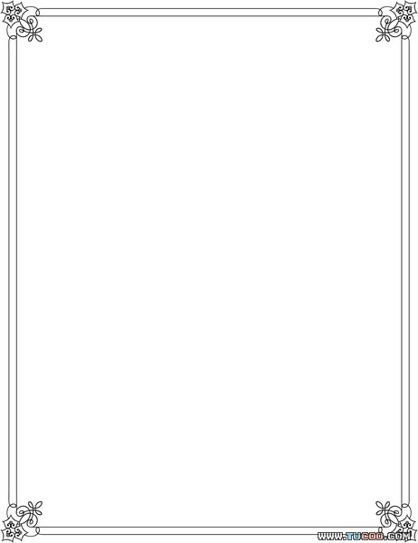
我国是一个多民族的国家，各
个不同的民族都有独特的民风民俗，它们都是中华民族文化宝库中的
绚丽之花。

在节日里，彝族人民云集在一起，举行斗牛、摔跤等庆祝活动。

那达慕大会是蒙古族人民一年一度的传统节日，在每年七、八月举行。

傣族的泼水节

你还知道哪些民俗活动？它们各有什么象征意义?

